Årsta Havsbads Trädgårdssällskap

Verksamheten säsongen 2020-2021, liksom den föregående, var begränsad till antalet aktiviteter på grund av den fortfarande pågående pandemin. Aktiviteterna har uteslutande ägt rum utomhus för att minimera smittorisken. Se mer om aktiviteterna nedan. Vi har inte haft några större utgifter i samband med aktiviteterna så ekonomin är fortsatt stark.

Den 28 augusti hölls trädgårdssällskapets årsmöte i föreningsgården där Ulf Hölke valdes till ny ordförande efter Ingwar Åhman-Eklund. En förteckning på den nya styrelsen finns längre ner i artikeln.

LÄGRE MEDLEMSAVGIFT
Inför mötet hade årsmöteshandlingar skickats ut till medlemmarna varav ett där styrelsen överväger för och nackdelar med medlemskapet i Riksförbundet Svensk Trädgård. Vi tror att kostnaden för att vara ansluten till Riksförbundet har blivit så hög att den avhåller människor från att bli medlemmar. Att vi utträder blev även årsmötets beslut. Medlemsavgiften reduceras i och med utträdet ur Riksförbundet till 100 kr för kommande säsong. Den som fortsatt vill ha tillgång till medlemstidningen Hemträdgården och Riksförbundets övriga förmåner kan ansöka att gå med som enskild medlem.

RENOVERA DAMMEN - kan bli ett nytt projekt
I förra årets verksamhetsplan ingick att uppföra ett växthus på Årstastugans tomt vid torget. Förutsättningen var att vi fick tillräckligt många som var villiga att hjälpa till med genomförandet av projektet. Det visade sig vara väl optimistiskt, få visade något intresse varför vi inte kan gå vidare med projektet. Ett alternativ projekt som styrelsen diskuterar är se om det finns förutsättningar för att renovera och återställa den gamla dammen i badparken. Den tillhörde en gång hotellet som fanns i badparken. Vi kommer att utreda frågan under säsongen och ta beslut om hur vi kan gå vidare.

NYA PROJEKT PÅ GÅNG
Styrelsen är i full färd att planera aktiviteter för kommande säsong. Preliminära förslag som diskuteras är, ett föredrag inriktat mot vintersådd och vinterträdgård och ett om tips och tricks om vårsådd, utrustning bra att ha och vad ska man tänka på för ett bra odlingsresultat. Ett inslag ska involvera barn som får pröva på att så i pallkragar eller krukor.

VINODLING – SÅ LYCKAS DU BRA
Ett föredrag om vindruvsodling är ytterligare ett förslag på en aktivitet. Klimatförändringarna medförande varmare väder underlättar väsentligt odling av vindruvor på våra nordliga breddgrader. Årets vinskörd blev den bästa någonsin i Sverige både när det gäller kvalitet och kvantitet. Många i Årsta Havsbad har en vindruvsplanta i sin trädgård men hur sköter man den för att få bästa resultat? Och om man tänker plantera en är det bra att lära sig om vilka sorter som trivs hos oss, och om hur man planterar och beskär. Därför planerar vi att bjuda in någon föredragshållare i vår som lär oss mer om att odla vin.

FÅGELHOLKAR OCH TRÄDGÅRDSVANDRINGAR
Minst en trädgårdsvandring ska det bli och en familjeaktivitet där man får snickra fågelholkar, vuxna och barn tillsammans kombinerat med fågelskådning. Det är brist på boplatser för fåglar i den natur vi människor har skapat. Nästa år hoppas vi kunna genomföra Fjärilsvandringen med Catarina Johansson. Eventuellt kompletterar vi med en aktivitet en sen kväll då vi spanar efter nattfjärilar. Det är så mycket som är annorlunda för våra insekter när det är mörker.

SKÖRDEFEST
Hösten 2022, troligen i augusti, planerar vi att ha en riktig fin skördefest i Årsta Havsbad. Vi gör surkål och mycket annat tillsamman och pratar om den hälsosamma och stärkande maten. Ett inslag här kan vara att även byta och sälja grönsaker, frukt och rotfrukter vi odlat fram under sommaren. Det är viktigt att vi får en bild av hur mycket fint som odlas upp här i Årsta Havsbad.

Våra arrangemang säsongen 2020-2021

Växtbytardag avhölls söndagen den 16 maj kl. 11-13 hemma hos Birger Sjögren, Årsta Havsbadsvägen 85B. Stefan Ärlemalm står normalt för det arrangemanget men på grund av sjukdom tvingades han avstå denna gång.

Rosensafari i Michael Johanssons trädgård Idrottsvägen 26 onsdagen den 30 juni.
När rosorna hade börjat blomma bjöd Michael in oss på rosensafari i sin trädgård.

Fjärilsvandringen med Catarina Johansson som var planerad till den 7 juli 2021 med startpunkt vid Museistugan vid torget blev inställd och uppskjuten på grund av mulet väder. Fjärilar flyger inte gärna vid dåligt väder.

Trädgårdsvandring genomfördes i Mariana Sjöbergs trädgård, Betebyvägen 25 Österhaninge, onsdagen den 28 juli. Vi tog oss dit i egna bilar eller genom att cykla (ca 5 km). Trädgården med Marina egna ord är en ”lantlig romantisk, annorlunda trädgård, indelad i rum, naturliga dammar och egentillverkade keramikföremål i trädgården. Det är bara att instämma, det är en stor lummig trädgård där man hittar det mesta; dammar, växthus och många ovanliga växter och träd.

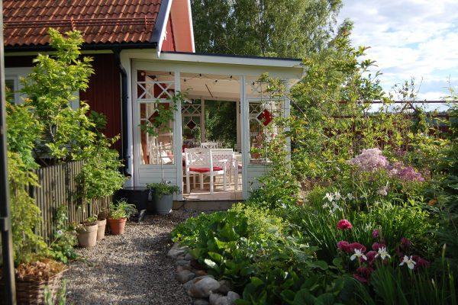
Vy från Marinas Trädgård

Årstastugans rabatt
Årsta Havsbads Trädgårdssällskap har som tidigare år ansvarat för skötsel och vattning av Årstastugans rabatter.

Information och kontakt med styrelsen
Förutom att informera och kalla till våra aktiviteter på områdets anslagstavlor har information lämnats på vår hemsida http://www.arstahavsbad.info/tsk/. Information har också lämnats på facebooksidan, ”Årsta Havsbads Trädgårdssällskap”. Kontakt med styrelsen medlemmar kan tas via telefon, e-post (se styrelseinfo hemsidan), kontaktformuläret på hemsidan eller via vår Facebookgrupp.

Medlemskap
Årsta Havsbads Trädgårdssällskap hade vid räkenskapsårets slut 36 fullt betalande medlemmar. Medlemsavgiften var under perioden 320 kr/år men kommer med utträdet ur Riksförbundet Svensk Trädgård att för 2022 reduceras till 100 kr per medlem.

Kontaktuppgifter till styrelsen 2021-2022
Ulf Hölke, ordförande, tel. 076 164 65 40
Ingwar Åhman-Eklund, vice ordförande, 073 424 69 30
Ragnhild Blomdahl, kassör, 073 428 02 42
Catarina Johansson, ledamot, tel. 070-612 44 45
Berit Ärlemalm, ledamot, tel. 073 569 40 01
Gunilla Johansson, ledamot, tel. 070 759 95 14
Birger Sjögren, suppleant, 073 982 05 28

